漏电保护器安装和运行

GB 13955-92
国家技术监督局1992-12-19发布 1993-05-01实施
低压配电系统中装设漏电保护器(剩余电流动作保护器)是防止电击事故的有效措施之一，也是防止漏电引起电气火灾和电气设备损坏事故的技术措施。但安装漏电保护器后，仍应以预防为主，并应同时采取其它各项防止电击和电气设备损坏事故的技术措施。
1 主题内容与适用范围
本标准规定了正确选择、安装、使用电流动作型漏电保护器及其运行管理工作的有关要求。
本标准适用于工作电压为交流50Hz、220/380V电源中性点直接接地的供用电系统。
本标准所指的漏电保护器，是指当电路中的漏电电流超过允许值时，能够自动切断电源或报警的漏电保护装置，包括各类漏电断路器、带漏电保护的插头(座)、漏电保护继电器、漏电火灾报警器、带漏电保护功能的组合电器等。
2 引用标准
GB3787 手持式电动工具的管理、使用、检查和维修安全技术规程
GB6829 漏电电流动作保护器
GB4776 电气安全名词术语
GB9706.1 医用电气设备 第一部分：通用安全要求
JB1284 低压断路器
3 术语
3.1 直接接触 direct contact
人体、家畜与带电导体的接触。
3.2 间接接触 indirect contact
人体、家畜与故障情况下变为带电的设备外露导电部分的接触。
3.3冲击电压不动作型漏电保护器impulse voltage non-operating type residual Current operated protective devices
漏电保护器呈闭路状态时，在规定的冲击电压作用下不动作的漏电保护器。
3.4 总保护main protection
漏电保护器安装在低压电网电源端或进线端实现对所属网络的整体保护。
3.5 分级选择性保护selective section protection
漏电保护器分别装设在电源端，支(干)线路、负载端、构成两级及以上漏电保护系统，且各级漏电保护器的漏电动作电流值与动作时间协调配合，实现具有选择性的分级保护。
3.6 组合式漏电保护器assemble type residual current operated protective devices
用检测互感器、漏电继电器、断路器或声光报警装置等独立元件分别安装，通过电气连接组合成的漏电保护器。
4 漏电保护器的应用
4.1 对直接接触的防护
4.1.1 漏电保护器只作为直接接触防护中基本保护措施的附加保护。
4.1.2 用于直接接触电击防护时，应选用高灵敏度、快速动作型的漏电保护器。动作电流不超过30mA。
4.2 对间接接触防护
4.2.1 间接接触电击防护，主要是采用自动切断电源的保护方式，以防止发生接地故障电气设备的外露可导电部分持续带有危险电压而产生电击的危险。
4.2.2 在间接接触防护中，采用自动切断电源的漏电保护器时，应正确地与电网的接地型式相配合。
4.2.3 用于间接接触电击防护时，漏电保护器在各类系统接地型式(参见附录A)中的正确使用：
4.2.3.1 TN系统
a. 在TN系统中，当电路发生绝缘损坏故障，其故障电流值小于过电流保护装置的动作电流值时，需装漏电保护器；
b. 在采用漏电保护器的TN系统中，使用的电气设备外露可导电部分可根据电击防护措施具体情况，采用单独接地，形成局部TT系统。
4.2.3.2 TT系统
TT系统的电气线路或电气设备，应优考虑装设漏电保护器，作为防电击的保护措施。
4.3 对电气火灾的防护
4.3.1 为防止电气设备与线路因绝缘损坏引起的电气火灾，宜装设当漏电电流超过预定值时，能发出声光信号报警或自动切断电源的漏电保护器。
4.3.2 为防止电气火灾而安装的漏电保护器、漏电继电器或报警装置，与末端保护的关系宜形成分级保护。
4.4 分级保护
4.4.1 为了缩小发生人身电击及接地故障切断电源时引起的停电范围，漏电保护器的分级保护一般分为两极。两级漏电保护器的额定漏电动作电流和动作时间应协调配合。
4.4.2 安装在电源端的漏电保护器应采用低灵敏度延时型的漏电保护器。
4.5 必须安装漏电断路器的设备和场所
a. 属于I类的移动式电气设备及手持式电动工具1)；
b. 安装在潮湿，强腐蚀性等环境恶劣场所的电器设备；
c. 建筑施工工地的电气施工机械设备；
d. 暂设临时用电的电器设备；
e. 宾馆、饭店及招待所的客房内插座回路；
f. 机关、学校、企业、住宅等建筑物内的插座回路；
g. 游泳池、喷水池、浴池的水中照明设备；
h. 安装在水中的供电线路和设备；
i. 医院中直接接触人体的电气医用设备2)；
j. 其它需要安装漏电保护器的场所。
注：1)电气产品按防电击保护绝缘等级可分为0、Ⅰ、Ⅱ、Ⅲ四类。Ⅰ类为产品的防电击防护不仅依靠设备的基本绝缘，而且还包含一个附加的安全预防措施。其方法是将可能触及的可导电的零件与已安装的固定线路中的保护线联接起来，以使可触及的可导电的零件在基本绝缘损坏的事故中不成为带电体。
2) 根据GB9706.1指H类的医用设备。
4.6 报警式漏电保护器的应用
对一旦发生漏电切断电源时，会造成事故或重大经济损失的电气装置或场所，应安装报警式漏电保护器。如：
a. 公共场所的通道照明、应急照明；
b. 消防用电梯及确保公共场所安全的设备；
c. 用于消防设备的电源，如火灾报警装置、消防水泵、消防通道照明等；
d. 用于防盗报警的电源；
e. 其它不允许停电的特殊设备和场所。
4.7 可不装设漏电保护器的设备
a. 使用安全电压供电的电气设备；
b. 一般环境条件下使用的具有双重绝缘或加强绝缘的电气设备；
c. 使用隔离变压器供电的电气设备；
d. 在采用了不接地的局部等电位连接安全措施的场所中使用的电气设备；
e. 在没有间接接触电击危险场所的电气设备。
5 漏电保护器的选用
5.1 漏电保护器的技术条件应符合GB6829的有关规定，并具有国家认证标志，其技术额定值应与被保护线路或设备的技术参数相配合(参见附录B)。
5.2 根据电气设备的供电方式选用漏电保护器
a. 单相220V电源供电的电气设备应选用二极二线式或单极二线式漏电保护器；
b. 三相三线式380V电源供电的电气设备，应选用三级式漏电保护器；
c. 三相四线式380V电源供电的电气设备，或单相设备与三相设备共用的电路，应选用三极四线式，四极四线式漏电保护器。
5.3 根据电气线路的正常泄漏电流，选择漏电保护器的额定漏电动作电流。
5.3.1 选择漏电保护器的额定漏电动作电流值时，应充分考虑到被保护线路和设备可能发生的正常泄漏电流值，必要时可通过实际测量取得被保护线路或设备的泄漏电流值。
5.3.2 选用的漏电保护器的额定漏电不动作电流，应不小于电气线路和设备的正常泄漏电流的最大值的2倍。
5.4 根据电气设备的环境要求选用漏电保护器。
a. 漏电保护器的防护等级应与使用环境条件相适应；
b. 对电源电压偏差较大的电气设备应优先选用电磁式漏电保护器；
c. 在高温或特低温环境中的电气设备应优先选用电磁式漏电保护器；
d. 雷电活动频繁地区的电气设备选用冲击电压不动作型漏电保护器；
e. 安装在易燃、易爆、潮湿或有腐蚀性气体等恶劣环境中的漏电保护器，应根据有关标准选用特殊防护条件的漏电保护器，否则应采取相应的防护措施。
5.5 对漏电保护器动作参数的选择
5.5.1 手持式电动工具、移动电器、家用电器插座回路的设备应优先选用额定漏电动作电流不大于30mA快速动作的漏电保护器。
5.5.2 单台电机设备可选用额定漏电动作电流为30mA及以上，100mA以下快速动作的漏电保护器。
5.5.3 有多台设备的总保护应选用额定漏电动作电流为100mA及以上快速动作的漏电保护器。
5.6 对特殊负荷和场所应按其特点选用漏电保护器
5.6.1 医院中的医疗电气设备安装漏电保护器时，应选用额定漏电动作电流为10mA、快速动作的漏电保护器。
5.6.2 安装在潮湿场所的电气设备应选用额定漏电动作电流为15—30mA、快速动作的漏电保护器。
5.6.3 安装于游泳池、喷水池、水上游乐场、浴室的照明线路，应选用额定漏电动作电流为10mA、快速动作的漏电保护器。
5.6.4 在金属物体上工作，操作手持式电动工具或行灯时，应选用额定漏电动作电流为10mA、快速动作的漏电保护器。
5.6.5 连接室外架空线路的电气设备应选用冲击电压不动作型漏电保护器。
5.6.6 带有架空线路的总保护应选择中、低灵敏度及延时动作的漏电保护器。
6 漏电保护器的安装
6.1 漏电保护器的安装要求
6.1.1 漏电保护器的安装应符合生产厂产品说明书的要求。
6.1.2 漏电保护器的安装应充分考虑供电线路、供电方式、供电电压及系统接地型式。
6.1.3 漏电保护器的额定电压、额定电流、短路分断能力、额定漏电动作电流、分断时间应满足被保护供电线路和电气设备的要求。
6.1.4 漏电保护器的安装接线应正确，在不同的系统接地形式的单相、三相三线、三相四线供电系统中漏电保护器的正确接线方式如表1。
注：①L1、L2、L3为相线；N为中性线；PE有为保护线；PEN为中性线和保护线合一；为单相或三相电气设备；为相照明设备；RCD为漏电保护器；为不与系统中性接地点相连的单独接地装置，作保护接地用。
② 单存相负载或三相负载在不同的接地保护系统中的接线方式图中，左侧设备为未装有漏电保护器，中间和右侧为装用漏电保护器的接线图。
③ 在TN系统中使用漏电保护器的电气设备，其外露可导电部分的保护线可接在PEN线，也可接在单独接地装置上而形成局部TT系统，如TN系统接线方式图中的右侧设备的接线。
6.2 漏电保护器对低压电网的要求
6.2.1 漏电保护器负载侧的中性线，不得与其它回路共用。
6.2.2 当电气设备装有高灵敏度的漏电保护器时，则电气设备单独接地装置的接地电阻最大可放宽到500Ω，但预期接触电压必须限制在允许的范围内。
6.2.3 装有漏电保护器保护的线路及电气设备，其泄漏电流必须控制在允许范围内，同时应满足本标准第5.3.2的规定。当其泄漏电流大于允许值时，必须更换绝缘良好的供电线路。
6.2.4 安装漏电保护器的电动机及其它电气设备在正常运行时的绝缘电阻值不应小于0.5MΩ。
6.3 安装漏电保护器的施工要求
6.3.1 漏电保护器标有负载侧和电源侧时，应按规定安装按线，不得反接。
表1 漏电保护器接线方式
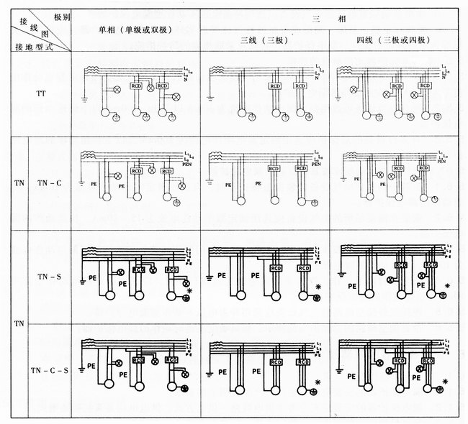
注：①L1、L2、L3为相线；N为中性线；PE为保护线；PEN为中性线和保护线合一；为单相或三相电气设备；为单相照明设备；RCD为漏电保护器；为不与系统中性接地点相连的单独接地装置，作保护接地用。
②单相负载或三相负载在不同的接地保护系统中的接线方式图中，左侧设备为未装有漏电保护器，中间和右侧为装用漏电保护器的接线图。
③在TN系统中使用漏电保护器的电气设备，其外露可导电部分的保护线可接在PEN线，也可以接在单独接地装置上而形成局部TN系统，如TN系统接线方式图中的右侧设备的接线。
6.3.2 安装带有短路保护的漏电保护器，必须保证在电弧喷出方向有足够的飞弧距离。飞弧距离大小按漏电保护器生产厂的规定。
6.3.3 组合式漏电保护器外部连接的控制回路，应使用铜导线，其截面积不应小于1.5mm²。
6.3.4 安装漏电保护器后，不能撤掉低压供电线路和电气设备的接地保护措施，但应按6.1.4条及6.2.1中的要求进行检查和调整。
6.3.5 漏电保护器安装后，应操作试验按钮，检验漏电保护器的工作特性，确认正常动作后才允许投入使用。
6.3.6 漏电保护器安装后的检验项目
a. 用试验按钮试验3次，应正确动作；
b. 带负荷分合开关3次，均不应有误动作。
6.3.7 安装时必须严格区分中性线和保护线，三极四线式或四极式漏电保护器的中性线应接入漏电保护器。经过漏电保护器的中性线不得作为保护线，不得重复接地或接设备外露可导电部分。保护线不得接入漏电保护装置。
6.3.8 漏电保护器的安装必须由经技术培训考核合格的电工负责进行。
7 漏电保护器的运行和管理
7.1 漏电保护器在设入运行后，使用单位应建立运行记录(运行记录样式参见附录C)并建立相应的管理制度。
7.2 漏电保护器投入运行后，每月需在通电状态下，按动试验按钮，检查漏电保护器动作是否可靠。雷雨季节应增加试验次数。
7.3 雷击或其它不明原因使漏电保护器动作后，应作检查。
7.4 为检验漏电保护器在运行中的动作特性及其变化，应定期进行动作特性试验。
特性试验项目：
a. 测试漏电动作电流值；
b. 测试漏电不动作电流值；
c. 测试分断时间。
7.5 退出运行的漏电保护器再次使用前，应按7.4条规定的项目进行动作特性试验。
7.6 漏电保护器进行动作特性试验时，应使用经国家有关部门检测合格的专用测试仪器，严禁利用相线直接触碰接地装置的试验方法。
7.7 漏电保护器动作后，经检查未发现事故原因时，允许试送电一次，如果再次动作，应查明原因找出故障，必要时对其进行动作特性试验，不得连续强行送电；除经检查确认为漏电保护器本身发生故障外，严禁私自撤除漏电保护器强行送电。
7.8 定期分析漏电保护器的运行情况，及时更换有故障的漏电保护器。
7.9 漏电保护器的动作特性由制造厂整定，按产品说明书使用，使用中不得随意变动。
7.10 漏电保护器的维修应由专业人员进行，运行中遇有异常现象应找电工处理，以免扩大事故范围。
7.11 在漏电保护器的保护范围内发生电击伤亡事故，应检查漏电保护器的动作情况，分析未能起到保护作用的原因，在未调查前应保护好现场，不得拆动漏电保护器。
7.12 使用的漏电保护器除按漏电保护特性进行定期试验外，对断路器部分应按低压电器有关要求定期检查维护。
附录A
系统接地的型式 (参考件)
A1 TN系统
电力系统有一点直接接地，电气装置的外露可导电部分通过保护线与该接地点相连接。
TN系统可分为：
TN—S系统：整个系统的中性线与保护线是分开的；
TN—S系统TN—C系统：整个系统的中性线与保护线是合一的；
TN—C系统TN—C—S系统：系统中有一部分线路的中性线与保护线是合一的。
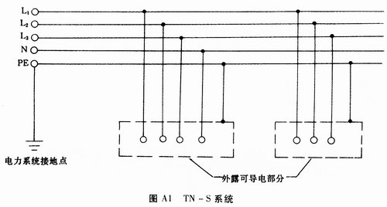
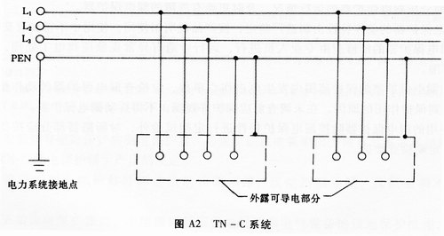
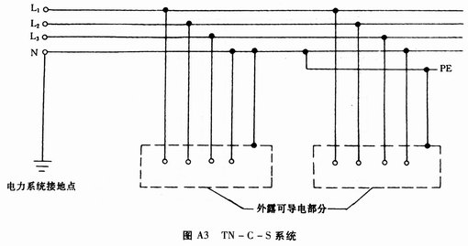
A2 TT系统
电力系统有一点直接接地，电气设备的外露可导电部分通过保护接地线至与电力系统接地点无关的接地极。
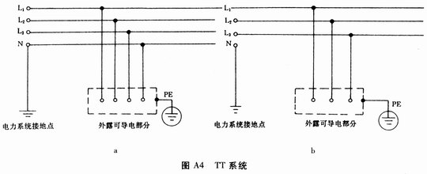
A3 IT系统
电力系统与大地间不直接连接，电气装置的外露可导电部分，通过保护接地线与接地级连接。
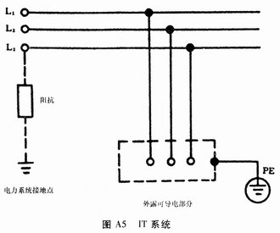
A4 接地保护系统型式的文字代号意义
第一个字母表示电力系统的对地关系：
T—直接接地；
I—所有带电部分与地绝缘，或一点经阻抗接地。
第二个字母表示装置的外露可导电部分对地关系：
T—外露可导电部分对地直接作电气连接，此接地点与电力系统的接地点无直接关连；
N—外露可导电部分通过保护线与电力系统的接地点直接作电气连接。
如果后面还有字母时，这些字母表示中性线与保护线的组合：
S—中性线和保护线是分开的；
C—中性线和保护线是合一的。
附 录 B
漏电保护器的额定值 (参考件)
B1 额定频率
额定频率应为50Hz。
B2 额定电压Un
额定电压为220V、380V。
B3 辅助电源额定电压Usn
辅助电源额定电压的优选值为：
a. 直流：12，24，40，60，110，220V；
b. 交流：12，48，220，380V。
B4 额定电流In
额定电流值为：6，10，16，20，25，32，40，50，(60)，63，100，(125)， 160，200，250A。
带括号的值不优先推荐采用。
B5 额定漏电作电流IΔn
额定漏电动作电流值为：0.006，0.01，(0.015)，0.03，(0.05)，(0.075)， 0.1，(0.2)，0.3，0.5，1，3，5，10，20A。
带括号的值不优先推荐采用。
B6 额定漏电不动作电流IΔ(a)
额定漏电不动作电流的优选值为0.5IΔn
B7 漏电保护器的分断时间
直接接触补充保护用的漏电保护器的其最大分断时间如表B1。
表 B1
━━━━━┯━━━━┯━━━━━━━━━━━━━━━━━━
IΔn │ In │ 最大分断时间，s
Ａ │ Ａ ├──────────────────
│ │ IΔn 2IΔn 0.25A
─────┼────┼──────────────────
≤0.03 │任何值 │ 0.2 0.1 0.04
━━━━━┷━━━━┷━━━━━━━━━━━━━━━━━━
间接接触保护用漏电保护器的最大分断时间如表B2。
表 B2
━━━━━┯━━━━┯━━━━━━━━━━━━━━━━━━
IΔn │ In │ 最大分断时间，s
Ａ │ Ａ ├──────────────────
│ │ IΔn 2IΔn 5IΔn
─────┼────┼──────────────────
│任何值 │ 0.2 0.1 0.04
≤0.03 ├────┼──────────────────
│＞40 │ 0.2 - 0.15
━━━━━┷━━━━┷━━━━━━━━━━━━━━━━━━━
注：*适用于漏电保护组合器。
延时型漏电保护器只适用于间接接触保护，IΔn＞0.03A。
延时型漏电保护器延时时间的优选值为：0.2，0.4，0.8，1，1.5，2s。
B8 额定短路接通分断能力
a. 带短路保护的漏电保护器的接通分断能力应符合JB1284中5.3的规定。
b. 不带短路保护的漏电保护器的额定接通分断能力的优先值如表B3。不带短路保护的漏电保护器的额定短路接通分断能力的最小值如表B4。
表 B3
━━━━━┯━━━━━━━━━━━━━━━━━━━━━
IΔnA │ 300 500 1000 1500 (2000)
A │
─────┼─────────────────────
cosΦ │ 0.95 0.95 0.95 0.95 0.9
─────┼─────────────────────
In │3000 4500 6000 10000 20000 50000
A │
─────┼─────────────────────
cosΦ │0.9 0.8 0.7 0.5 0.3 0.25
━━━━━┷━━━━━━━━━━━━━━━━━━━━━
表 B4
━━━━━━━━┯━━━━━━━━━
In │ Im
A │A
────────┼─────────
In≤10 │ 300
10≤In≤50 │ 500
50＜In≤100 │ 1000
────────┼──────────
100＜In≤150 │ 1500
150＜In≤200 │ 2000
200＜In≤250 │ 3000
━━━━━━━━┷━━━━━━━━━
B9 额定漏电接通分断能力IΔm
额定漏电接通分断能力的优选值同表B3。
额定漏电接通分断能力的最小值同表B4。
附 录 C
漏电保护器运行记录(格式) (参考件)
───漏电保护器运行记录
━━━━┯━━━━━━━━━━━┯━━━━━━━┯━━━━━━━━
安装地点│ │ 安装日期 │
────┼───┬──────┬┴───────┼────────
型号 │ │ 相线极 │ 额定动作电流 │ mA
────┼───┼─────┬┴──┬─────┼────────
制造厂 │ │ 出厂日期 │ │ 额定电流│
────┴───┴──┬──┴───┴─────┴────────
试验情况 │ 动作情况
────┬──┬───┴───┬───┬───┬────┬────
运行情况│日期│试验项目及情况│试验人│ 日 期│动作情况│调查人
├──┼───────┼───┼───┼────┼────
├──┼───────┼───┼───┼────┼────
├──┼───────┼───┼───┼────┼────
────┴──┴───────┴───┴───┴────┴────

